Landkreis Lüneburg – Corona-Fragen
https://corona.landkreis-lueneburg.de/quarantaene-fragen/
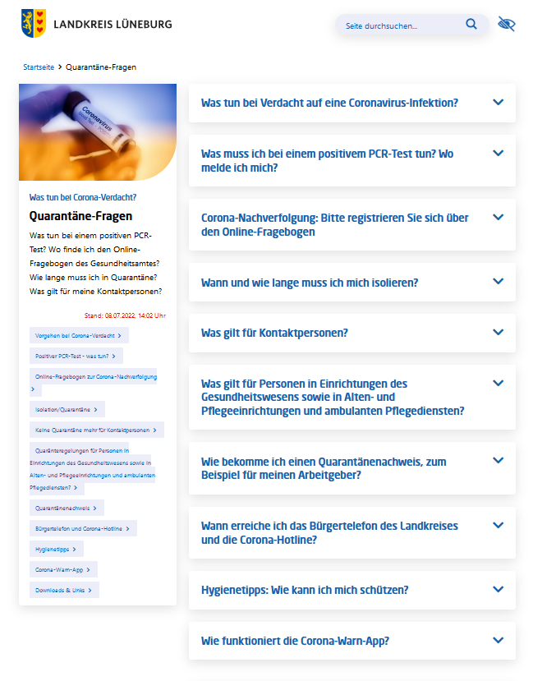

Registrierung Online Fragebogen

https://corona.landkreis-lueneburg.de/quarantaene-fragen/

